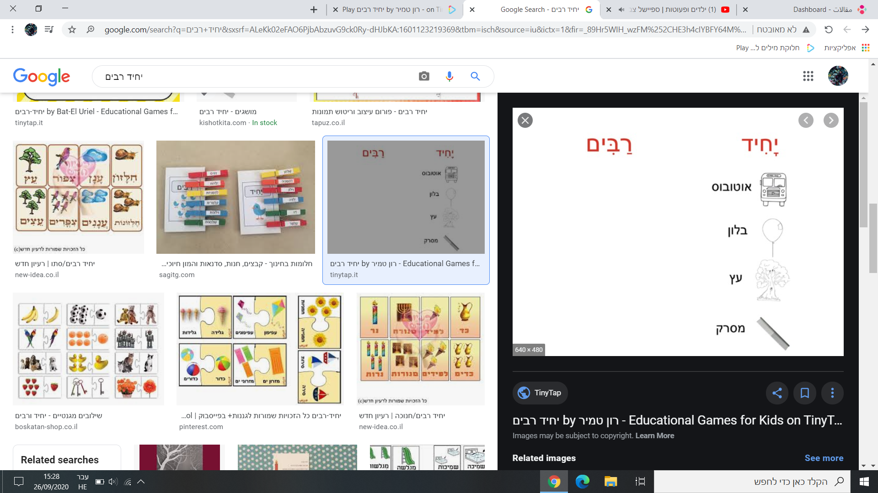השם שלי __________ כתה : _____________

כתוב את הרבים של המילים הבאות :